询价须知

询价须知附表
序号 | 条款名称 | 说明和要求
1 | 采购人 | 名称： 泸州阜阳投资集团有限公司  地址： 荔城大道190号
2 | 采购项目名称 | 张家沟农贸市场广告制作安装
3 | 资金来源 | 企业自有资金，已落实。
4 | 采购方式 | 公开询价
5 | 交货期/供货周期 | 30日历天
6 | 联合体 | 不接受
7 | 答疑会 | 不召开
8 | 分包 | 不允许
9 | 构成询价文件的其他文件 | 询价文件的澄清、修改书及有关补充通知为询价文件的有效组成部分。
10 | 签字盖章 | 响应人必须按照询价文件的规定和要求签字、盖章(法人代表的签字可用具有法定效力的签字章)。
11 | 响应文件份数 | 正本一份（响应文件正本应当采用胶装方式装订成册，不得散装或者合页装订，响应文件用密封文件袋密封后递交。）
12 | 是否授权询价小组直接确定成交响应人 | 否，推荐成交候选响应人的数量：1-3个
13 | 响应人的资质条件、能力和信誉 | 资质要求：/ 广告制作与安装的经营范围  业绩要求：/2020年以来有广告制作与安装合同金额30万以上的至少3次业绩（提供合同复印件查看）  其他要求：/
14 | 采购项目内容： | 祥见清单  。
15 | 最高限价 | 暂估总价最高限价396280.00元（大写：叁拾玖万陆仟贰佰捌拾元）超过最高限价将做废标处理。
16 | 询价小组的组建 | 询价小组构成：3人。
17 | 询价评比办法 | 经评审的最低报价法
18 | 样品 | /
19 | 响应保证金 | 7000.00元（大写：柒仟元整）  账户：泸州阜阳投资集团有限公司  账号：2010900000129416  开户行：泸州银行合江支行 （2023年2月3日9.00点前汇款，汇款时请备注：张家沟农贸市场广告制作安装响应保证金）  响应人中选后无故放弃或未按规定时间缴纳履约保证金的，响应保证金不予退还。
1.询价流程
1.1询价按询价公告截止的时间和地点进行。
1.2询价小组对供应商提交的响应文件进行符合性及响应性评审；
1.3询价小组应当按照通过符合性及响应性评审的供应商的报价由低到高排序，推荐成 交候选供应商。供应商报价相同的，由响应人提供的采购需求、质量和服务进行由优到差排序，以上都相同者按照响应人注册资本金由多到少排序。
1.4采购人按照询价小组推荐成交候选人的顺序确定成交人。
2. 定标原则
2.1 根据询价小组推荐的成交候选人名单，按顺序确定成交人。
3. 定标程序
3.1 询价小组将询价情况写出书面报告，推荐成交候选人，并标明排列顺序。
3.2 采购人在收到询价报告后五个工作日内，按照询价报告中推荐的成交候选人顺序确
定成交人。
3.3 成交通知书为签订采购合同的依据，是合同的有效组成部分。
3.4 成交通知书对采购人和成交人均具有法律效力。成交通知书发出后，采购人改变成 交结果，或者成交人无正当理由放弃成交的，应当承担相应的法律责任。
3.5 成交人的响应文件本应作为无效询价处理或者有法律法规规章制度规定的成交无效情形的，采购人在取得有权主体的认定以后，应当宣布发出的成交通知书无效，并收回发出的成交通知书(成交人也应当缴回)，依法重新确定成交人或者重新开展采购活动。
4. 签订合同
4.1 成交人在收到采购人发出的成交通知书后，应自成交通知书发出之日起7日内与采购人签订采购合同。由于成交人的原因逾期未与采购人签订采购合同的，将视为放弃成交，
取消其成交资格并将按相关规定进行处理。
4.2 采购人不得向成交人提出任何不合理的要求，作为签订合同的条件，不得与成交人私下订立背离合同实质性内容的任何协议，所签订的合同不得对询价文件和成交人询价文件作实质性修改。
4.3 成交人因不可抗力原因不能履行采购合同或放弃成交的，采购人可以与排在成交人 之后第一位的成交候选人签订采购合同，以此类推。
5. 履行合同
5.1 成交人与采购人签订合同后，合同双方应严格执行合同条款，履行合同规定的义务，保证合同的顺利完成。
5.2 在合同履行过程中，如发生合同纠纷，合同双方应按照《民法典》的有关规定进行
处理。
6. 履约保证金
6.1 履约保证金金额： 中选价的10%。
7. 废标的情形
7.1 询价采购中，出现下列情形之一的，予以废标：
（1）出现影响采购公正的违法、违规行为的；
（2）供应商的报价均超过了采购预算，采购人不能支付的；
（3）因重大变故，采购任务取消的。
（4）其他未实质性响应询价文件的。
8. 供应商不得具有的情形
8.1 供应商参加询价不得有下列情形：
（1）提供虚假材料谋取成交；
（2）采取不正当手段诋毁、排挤其他供应商；
（3）与采购人、其他供应商恶意串通；
（4）向采购人、询价小组成员行贿或者提供其他不正当利益；
（5）拒绝有关部门的监督检查或者向监督检查部门提供虚假情况。
有上述情形之一的供应商，属于不合格供应商，其询价或成交资格将被取消。

第三章 评审办法
一、为使本次询价工作体现公开、公平、公正的原则和平等竞争的精神，并择优选定报价合理、信誉好、服务能力强的成交人特制定本评审办法。
二、询价小组对响应文件是否响应询价文件进行评审。
三、本次评审工作由采购中心组织的询价小组负责。询价小组成员人数为 3 人。入围结果确定之前，询价小组成员的名单保密。询价小组成员应根据询价文件要求和本评审办法对供应商的响应文件逐一进行分析、比较和评审。
四、评审标准
询价小组进行响应文件的符合性评审及响应性评审。
评审内容详见下表：
序号 | 响应人名称 | 签字、盖章是否符合询价文件规定 | 是否只能一个有效报价，且未超过本询价文件规定的最高限价 | 报价 | 备注
1
2
3
询价小组：
五、推荐成交候选人
询价小组应当按照通过符合性及响应性评审的供应商的报价由低到高排序，推荐成 交候选供应商。供应商报价相同的，由响应人提供的采购需求、质量和服务进行由优到差排序，以上都相同者按照响应人注册资本金由多到少排序，前三位的供应商推荐为成交候选人。

第四章 合同条款及格式
张家沟农贸市场广告制作安装合同书
甲方：泸州阜阳投资集团有限公司
乙方：
依据《中华人民共和国民法典》和有关法规的规定，乙方接受甲方的委托，甲乙双方就广告制作事项协商一致，签订本合同，信守执行：

一、项目名称
项目名称：张家沟农贸市场广告制作安装。

二、结算付款方式
1、该项目费用为人民币￥： 元，大写 元整。若在项目实施过程中，根据实际需要数量有所增减调整的，则根据报价清单按实结算，项目费用以实际结算为准。
2、乙方制作并完成安装后，经甲方验收合格，甲方支付该项目费用的95%，预留5%作为项目质量保证金，待保修期结束后，经甲方最终验收合格后一次性支付给乙方。

三、制作安装时间、地点
1、工期：本工程自 年 月 日开工，于 年 月 日竣工。
2、安装地址： 合江县张家沟农贸市场内
3、因设计变更或非乙方原因造成的停电、下雨、及不可抗力因素影响工期，工期相应顺延。

四、验收流程
1、制作标准：乙方必须按照所提供给甲方的制作工艺及材料进行制作安装，如制作工艺及材料需要有变动的必须要事先经甲方同意，否则甲方有权不再履行本合同之任何条款。
2、制作安装：甲方根据乙方提供的制作原材料的工艺标准验收，并由乙方安全可靠的安装完毕，甲方现场签字验收合格。

五、保修期限
1、自验收合格之日起，乙方制作的工程项目整体质保壹年，在质保期内非人为损坏时，乙方须及时维修或更换，所产生的费用由乙方承担。
2、保质期满后，双方可另行协商后重新签订维修协议。

六、甲、乙双方的权利和义务
1、甲方指定（ ，电话： ）为现场负责人，乙方指定（ ，电话： ）为的现场负责人，对接双方关于该项目的有关工作。
2、乙方应保质保量如期完成项目相关工作，并协助甲方验收。
3、甲方应配合完成以上项目过程中负责校对、审核、确认、定稿工作。
4、甲方对广告内容负责，内容必须符合《中华人民共和国广告法》及国家有关法律法规。否则造成的后果由甲方负责。
5、乙方制作、安装过程中及合同履行期内，如发生坠落、倾斜等情形造成甲方或第三方人员伤亡事故或其它安全事故的，乙方应承担全部赔偿责任。

七、违约责任
1、甲方在设计制作后不得无故终止合同，由于甲方原因终止合同给乙方造成的损失应由甲方负责。
2、如乙方无故终止合同或不履行合同义务，甲方有权不退还其履约保证金，给甲方造成的所有损失由乙方承担。
3、甲方在制作之前必需仔细校稿，如因甲方原因没能发现错误，制作后造成相应的损失由甲方负责；由甲方指出错误，而乙方没能正确修改，制作后造成相应的损失由乙方负责。

八、履约保证金及退换
乙方中标后，须向甲方支付人民币￥： 元（大写 元整）作为履约保证金，待项目安装结束经甲方验收合格后一次性无息退还给乙方。

九、争议解决
1、本合同未尽事宜，经甲、乙双方协商一致，签订补充协议，补充协议与本合同具有同等效力。
2、凡因执行本合同所发生的或与本合同有关的一切争议，双方应通过友好协商解决，经协商仍不能解决的，应提交合江县人民法院诉讼解决。
3、因一方违约的，违约方应承担由此给守约方造成的损失（包括但不限于诉讼费、律师费等）。

十、合同生效
1、本合同一式二份，甲乙双方各执一份，每份均具有同等法律效力，经双方签字盖章起生效。
2、双方履行完本合同的职责后，本合同即自行终止，在履约期内如需提前终止合同，任何一方均需以书面方式提出，经双方协商同意后，方可终止合同。
3、合同附件为效果图和报价明细清单，是合同的有效组成部分，与合同具有同等法律效力。
甲方（盖章）： 乙方（盖章）：
法人/授权代表（签字）： 法人/授权代表（签字）：
联系电话： 联系电话：
日期： 年 月 日 日期： 年 月 日

- 采购清单
张家沟农贸市场广告制作安装清单
序号 | 名称 | 尺寸 | 数量 | 总计量 | 单位 | 单价（元） | 金额（元） | 备注 | 工艺类型 | 图示
1 | 左侧外立面 | 上底2200mm ，下底1600mm，高5400mm | / | 10.26 | ㎡ | 1300 | 13338 |  | 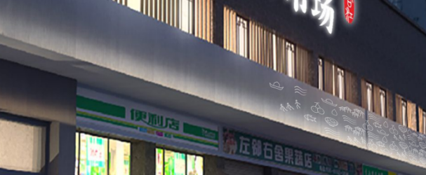  内部镀锌方管龙骨  2mm铝板激光切割镂空、焊接  烤金属氟碳漆  内衬5mm亚克力板  内置LED变色灯源  半哑光处理 10mm钢板激光切割成型  底漆环氧树脂漆 1.5mm镀锌底板 60*60镀锌方管焊接  内凹140mm φ18螺纹不锈钢 C30商砼 | 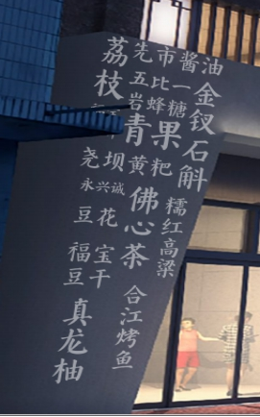
1 | 左侧外立面 | 龙骨5400mm×2200mm | / | 11.88 | ㎡ | 650 | 7722
1 | 左侧外立面 | 内衬5mm亚克力板内置LED变色灯源上底2200mm ，下底1600mm，高5400mm | / | 10.26 | ㎡ | 700 | 7182
2 | 屋檐上方装置 | 47500mm×1000mm（2mm铝板激光切割镂空、焊接） | / | 47.5 | ㎡ | 820 | 38950 |  | 内部镀锌方管龙骨  2mm铝板激光切割镂空、焊接  烤金属氟碳漆  内衬5mm亚克力板  内置LED变色灯源  半哑光处理
2 | 屋檐上方装置 | 龙骨47500mm×1000mm | / | 47.5 | ㎡ | 650 | 30875
3 | 灯杆道旗 | 1800mm×195mm（不锈钢激光切割字） | 5块 | 1.755 | ㎡ | 400 | 700 |  | 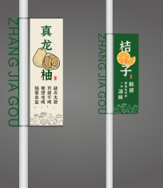  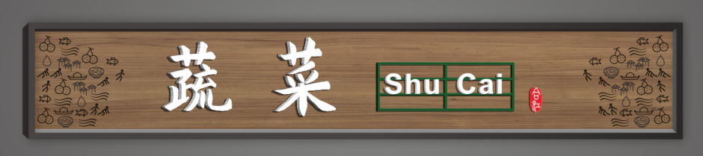  30*50不锈钢扁管焊接  烤金属氟碳漆  半哑光处理 内部30*30不锈钢方管焊接  外部绷高清喷绘30*50不锈钢扁管焊接  烤金属氟碳漆  半哑光处理 不锈钢激光切割焊接  精细围边  烤金属氟碳漆  半哑光处理
3 | 灯杆道旗 | 1800mm×600mm（喷绘内部龙骨不锈钢方管焊接） | 5块 | 5.4 | ㎡ | 400 | 2000
3 | 灯杆道旗 | 1800mm×600mm（高清喷绘） | 5张 | 5.4 | ㎡ | 25 | 135
4 | 分类区门头 | 311mm×320mm、283mm×365mm、247mm×97mm、202mm×97mm、56mm×110mm、180mm×185mm、164mm×211mm、143mm×56mm、117mm×56mm、32mm×65mm（20mm白色亚克力雕刻字） | 10 | / | 套 | 9600 | 96000 |  | 20mm白色亚克力雕刻字  面贴不锈钢激光切割烤漆  半哑光处理 镀锌钢板激光切割镂空、焊接  烤金属氟碳漆，仿木纹处理  半哑光处理，内凹20mm 丝印花纹 镀锌钢板剪板折弯焊接  烤金属氟碳漆，深灰色  半哑光处理
4 | 分类区门头 | 3000mm×520mm（镀锌钢板激光切割镂空、焊接、丝纹花印） | 10 | / | 套 | 1550 | 15500
4 | 分类区门头 | 2400mm×300mm（镀锌钢板激光切割镂空、焊接、丝纹花印） | 10 | / | 套 | 1200 | 12000
4 | 分类区门头 | 副食、干鲜、仓储等区域 | / | / | / | / | 43500
5 | 楼层引导牌 | 192mm×164mm、170mm×182mm、167mm×172mm、152mm×196mm、130mm×123mm×2、390mm×79mm、 90mm×35mm、86mm×35mm、80mm×35mm、66mm×35mm （20mm亚克力雕刻字） | 11个 | 0.194 | /个/㎡ | 190 | 2090 |  | φ20不锈钢圆管焊接  烤金属氟碳漆，仿木纹处理  半哑光处理 镀锌钢板激光切割焊接  烤金属氟碳漆  半哑光处理  文字内容贴不锈钢激光切割烤漆  背贴导光板，内置LED光源  面板内凹20mm φ20不锈钢圆管焊接  烤金属氟碳漆，仿木纹  半哑光处理 | 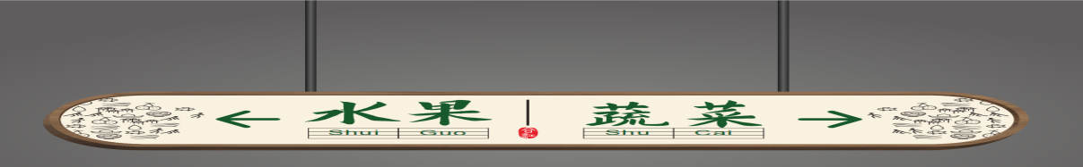
5 | 楼层引导牌 | 2000mm×400mm（镀锌钢板激光切割镂空、焊接、丝纹花印） | 12块 | 0.8 | /块/㎡ | 390 | 4680
5 | 楼层引导牌 | 长1000mm×2、 2000mm×2、 400mm×2 （φ20不锈钢圆管焊接、烤金属氟碳漆仿木纹、半哑光处理） | 36根 | 6.8 | /根/米 | 230 | 8280
6 | 分类区竖牌 | 长1000mm×2 （φ20不锈钢圆管焊接、  烤金属氟碳漆仿木纹、半哑光处理） | 10根 | 20 | 米 | 240 | 4800 |  | φ20不锈钢圆管焊接  烤金属氟碳漆，仿木纹处理  半哑光处理 5mm亚克力UV印刷  内置LED光源镀锌板激光切割焊接  烤金属氟碳漆，仿木纹  半哑光处理 | 
6 | 分类区竖牌 | 直径800mm圆 镀锌板激光切割焊接  仿木纹  半哑光处理 | 10根 | 25 | 米 | 320 | 8000
6 | 分类区竖牌 | 面积：2㎡双面 5mm亚克力UV印刷  内置LED光源 | 20块 | 20 | ㎡ | 490 | 9800
7 | 内部导视 | 1750mm×800mm  （20mmPVC雕刻喷漆、内容UV、半哑光处理） | 2块 | 2.8 | ㎡ | 500 | 1000 |  | 20mmPVC雕刻喷漆  内容UV  半哑光处理 | 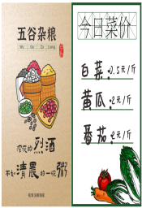
8 | 楼层平面图 | 1740mm×1140mm、240mm×1140mm （镀锌板激光切割焊接  烤金属氟碳漆  半哑光处理  丝印内容，面板内凹20mm） | 2块 | 2.27 | ㎡ | 1100 | 2497 |  | 镀锌板激光切割焊接  烤金属氟碳漆  半哑光处理 镀锌板激光切割焊接  烤金属氟碳漆  半哑光处理  丝印内容，面板内凹20mm 20mmPVC雕刻烤漆字镀锌板激光切割焊接  烤金属氟碳漆  半哑光处理  丝印内容 | 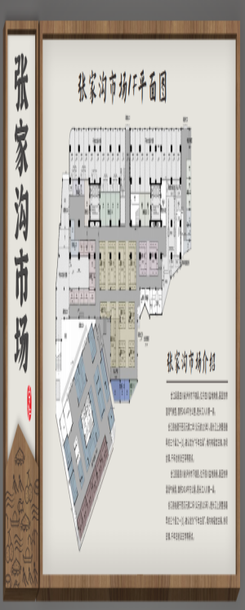
8 | 楼层平面图 | 350mm×300mm镀锌板激光切割焊接  烤金属氟碳漆  半哑光处理  丝印内容 | 1块 | 0.105 | ㎡ | 1100 | 115
8 | 楼层平面图 | 长2100mm×2、1200mm×4  （镀锌板激光切割焊接  烤金属氟碳漆  半哑光处理） | 1根 | 9 | 米 | 300 | 2700
8 | 楼层平面图 | 117mm×127mm、116mm×120mm、117mm×118mm、120mm×120mm、119mm×120mm、37mm×75mm（20mmPVC雕刻烤漆字） | 6个 | 1 | ㎡ | 200 | 200
9 | 卫生间标识 | 600mm×260mm、350mm×180mm×2  （镀锌板剪板折弯焊接  烤金属氟碳漆  半哑光处理  丝印内容） | 4块 | 0.282 | ㎡ | 500 | 2000 |  | 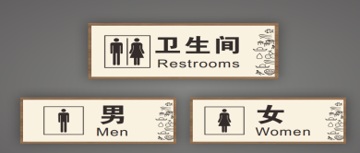  镀锌板剪板折弯焊接  烤金属氟碳漆  半哑光处理  丝印内容
10 | 公平秤 | 1600mm×500mm  （镀锌板激光切割焊接  烤金属氟碳漆  半哑光处理  丝印内容） | 1块 | 0.8 | ㎡ | 1150 | 920 |  | 镀锌板激光切割焊接  烤金属氟碳漆  仿木纹漆  半哑光处理 镀锌板激光切割焊接  烤金属氟碳漆  半哑光处理  丝印内容 | 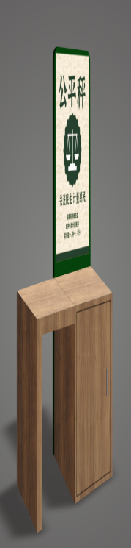
10 | 公平秤 | 1000mm×500mm、700mm×500mm×3、500mm×500mm、650mm×500mm×2、500mm×50mm×2、700mm×50mm×2 镀锌板激光切割焊接  烤金属氟碳漆  仿木纹漆  半哑光处理 | 11块 | 2.57 | ㎡ | 1150 | 2956
11 | 文化长廊 | 龙骨镀锌方管焊接 | / | 5.5 | ㎡ | 723 | 3977 |  | 镀锌板激光切割焊接  围边烤漆  白色亚克力，内置LED灯源  半哑光处理 1.5mm铝板剪板折弯焊接  烤金属氟碳漆  背藏灯带  内容腐蚀填漆  半哑光处理 镀锌板无边字  不锈钢激光切割焊接围边烤漆  白色亚克力，内置LED灯源  半哑光处理 镀锌板折弯焊接  内容腐蚀填漆  半哑光处理  背衬亚克力板  内置LED灯源 | 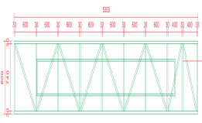
11 | 文化长廊 | 5300mm×800mm  （1.5mm铝板折弯焊接  仿木纹漆  内容腐蚀填漆  半哑光处理  背后灯带） | 1块 | 4.24 | ㎡ | 720 | 3053 |  |  | 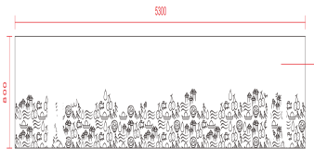
11 | 文化长廊 | 1400mm×740mm、1430mm×630mm 镀锌板激光切割焊接  围边烤漆  白色亚克力，内置LED灯源  半哑光处理 | 2块 | 1.94 | ㎡ | 1190 | 2309 |  |  | 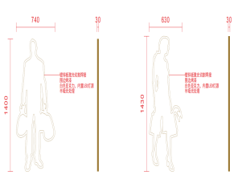
11 | 文化长廊 | 490mm×480mm、450mm×450mm、420mm×530mm、390mm×1030mm、490mm×420mm （不锈钢无边字、不锈钢激光切割焊接围边烤漆  白色亚克力，内置LED灯源  半哑光处理） | 6 | / | 块 | 580 | 3480 |  |  | 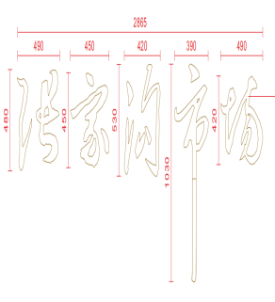
11 | 文化长廊 | 1850mm×200mm、140mm×280mm 镀锌板折弯焊接  内容腐蚀填漆  半哑光处理  背衬亚克力板  内置LED灯源 | 2 | / | 块 | / | 1360 |  |  | 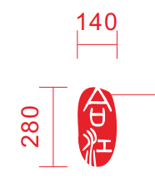
11 | 文化长廊 | 800mm×1700mm、1000mm×705mm、1700m×770mm、1700mm×805mm、1700mm×800mm、1700mm×1240mm、1000mm×705mm、1700mm×770mm、  （40*40镀锌方管  切割焊接成型  半哑光处理） | 8个 | 10.226 | ㎡ | 2600 | 26587 |  | 镀锌板激光切割焊接成型  半哑光处理 40*40镀锌方管  切割焊接成型  半哑光处理 | 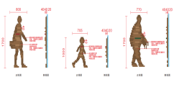  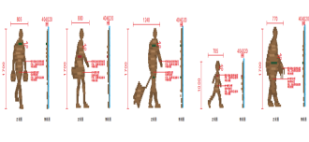
11 | 文化长廊 | 20mmPVC雕刻字烤漆  半哑光处理 | 123 | / | 个 | 24.5 | 3014 |  | 20mmPVC雕刻字烤漆  半哑光处理
11 | 文化长廊（墙绘） | 17000mm×2250mm | 1面 | 38.25 | ㎡ | 480 | 18360 |  | 墙绘
12 | 消防栓美化 |  | 2 | / | 个 | / | 1200 |  | 消防栓清理除锈  半哑光处理 | 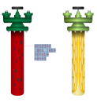
13 | 辅材 | / | / | / | / | / | 15000
 | 合计 | ￥396,280.00
备注：本次报价包含材料制作、辅材消耗、机械设备使用、人工安装费、税金、运输费、安装费、设计费、二次修改费等。

注：1. 各投标人报价一览表的各单项综合单价不得超过采购清单各单项的综合单价。
2.报价单上的“单价”和“总价”包含但不限于管理、运输、风险、保险、利润、税金等费用。

第六章 响应文件格式

（项目名称）

询

价

响

应

文

件

响应人： （盖单位章）

日期： 年 月 日

目录

一、询价响应函

二、报价一览表
三、法定代表人授权委托书

四、供应商基本情况表

五、拟提供产品性能及参数概况表

六、其他内容

七、承诺函
一、询价响应函
(采购人名称)：
我方全面研究了 “ ”项目询价文件，决定参加采购人组织的本项目询价。我方授权 (姓名、职务)代表我方 (供应商的名称)全权处理本项目询价的有关事宜。
1、我方自愿按照询价文件规定的各项要求向采购人提供所需货物，提供货物总价报价为 元。
2、一旦我方成交，我方将严格履行合同规定的责任和义务，保证于合同签字生效后在采购人要求的时间内完成本项目全部工作。
3、我方为本项目提交的询价响应文件正本 1 份。
4、我方承诺，询价有效期为询价截止日期后 60 日历天内。
5、我方愿意提供采购人可能另外要求的，与询价有关的文件资料，并保证我方已提供和将要提供的文件资料是真实、准确的。
6、我方完全理解采购人不一定将合同授予最低报价的供应商的行为。

供应商名称： (盖章)
法定代表人或委托代理人： (签字)
通讯地址：
邮政编码：
联系电话：
传 真：
日 期： 年 月 日

二、报价一览表
张家沟农贸市场广告制作安装清单
序号 | 名称 | 尺寸 | 数量 | 总计量 | 单位 | 单价（元） | 金额（元） | 备注 | 工艺类型
1 | 左侧外立面 | 上底2200mm ，下底1600mm，高5400mm | / | 10.26 | ㎡ |  |  |  | 内部镀锌方管龙骨  2mm铝板激光切割镂空、焊接  烤金属氟碳漆  内衬5mm亚克力板  内置LED变色灯源  半哑光处理 10mm钢板激光切割成型  底漆环氧树脂漆 1.5mm镀锌底板 60*60镀锌方管焊接  内凹140mm φ18螺纹不锈钢 C30商砼
1 | 左侧外立面 | 龙骨5400mm×2200mm | / | 11.88 | ㎡
1 | 左侧外立面 | 内衬5mm亚克力板内置LED变色灯源上底2200mm ，下底1600mm，高5400mm | / | 10.26 | ㎡
2 | 屋檐上方装置 | 47500mm×1000mm（2mm铝板激光切割镂空、焊接） | / | 47.5 | ㎡ |  |  |  | 内部镀锌方管龙骨  2mm铝板激光切割镂空、焊接  烤金属氟碳漆  内衬5mm亚克力板  内置LED变色灯源  半哑光处理
2 | 屋檐上方装置 | 龙骨47500mm×1000mm | / | 47.5 | ㎡
3 | 灯杆道旗 | 1800mm×195mm（不锈钢激光切割字） | 5块 | 1.755 | ㎡ |  |  |  | 30*50不锈钢扁管焊接  烤金属氟碳漆  半哑光处理 内部30*30不锈钢方管焊接  外部绷高清喷绘30*50不锈钢扁管焊接  烤金属氟碳漆  半哑光处理 不锈钢激光切割焊接  精细围边  烤金属氟碳漆  半哑光处理
3 | 灯杆道旗 | 1800mm×600mm（喷绘内部龙骨不锈钢方管焊接） | 5块 | 5.4 | ㎡
3 | 灯杆道旗 | 1800mm×600mm（高清喷绘） | 5张 | 5.4 | ㎡
4 | 分类区门头 | 311mm×320mm、283mm×365mm、247mm×97mm、202mm×97mm、56mm×110mm、180mm×185mm、164mm×211mm、143mm×56mm、117mm×56mm、32mm×65mm（20mm白色亚克力雕刻字） | 10 | / | 套 |  |  |  | 20mm白色亚克力雕刻字  面贴不锈钢激光切割烤漆  半哑光处理 镀锌钢板激光切割镂空、焊接  烤金属氟碳漆，仿木纹处理  半哑光处理，内凹20mm 丝印花纹 镀锌钢板剪板折弯焊接  烤金属氟碳漆，深灰色  半哑光处理
4 | 分类区门头 | 3000mm×520mm（镀锌钢板激光切割镂空、焊接、丝纹花印） | 10 | / | 套
4 | 分类区门头 | 2400mm×300mm（镀锌钢板激光切割镂空、焊接、丝纹花印） | 10 | / | 套
4 | 分类区门头 | 副食、干鲜、仓储等区域 | / | / | /
5 | 楼层引导牌 | 192mm×164mm、170mm×182mm、167mm×172mm、152mm×196mm、130mm×123mm×2、390mm×79mm、 90mm×35mm、86mm×35mm、80mm×35mm、66mm×35mm （20mm亚克力雕刻字） | 11个 | 0.194 | /个/㎡ |  |  |  | φ20不锈钢圆管焊接  烤金属氟碳漆，仿木纹处理  半哑光处理 镀锌钢板激光切割焊接  烤金属氟碳漆  半哑光处理  文字内容贴不锈钢激光切割烤漆  背贴导光板，内置LED光源  面板内凹20mm φ20不锈钢圆管焊接  烤金属氟碳漆，仿木纹  半哑光处理
5 | 楼层引导牌 | 2000mm×400mm（镀锌钢板激光切割镂空、焊接、丝纹花印） | 12块 | 0.8 | /块/㎡
5 | 楼层引导牌 | 长1000mm×2、 2000mm×2、 400mm×2 （φ20不锈钢圆管焊接、烤金属氟碳漆仿木纹、半哑光处理） | 36根 | 6.8 | /根/米
6 | 分类区竖牌 | 长1000mm×2 （φ20不锈钢圆管焊接、  烤金属氟碳漆仿木纹、半哑光处理） | 10根 | 20 | 米 |  |  |  | φ20不锈钢圆管焊接  烤金属氟碳漆，仿木纹处理  半哑光处理 5mm亚克力UV印刷  内置LED光源镀锌板激光切割焊接  烤金属氟碳漆，仿木纹  半哑光处理
6 | 分类区竖牌 | 直径800mm圆 镀锌板激光切割焊接  仿木纹  半哑光处理 | 10根 | 25 | 米
6 | 分类区竖牌 | 面积：2㎡双面 5mm亚克力UV印刷  内置LED光源 | 20块 | 20 | ㎡
7 | 内部导视 | 1750mm×800mm  （20mmPVC雕刻喷漆、内容UV、半哑光处理） | 2块 | 2.8 | ㎡ |  |  |  | 20mmPVC雕刻喷漆  内容UV  半哑光处理
8 | 楼层平面图 | 1740mm×1140mm、240mm×1140mm （镀锌板激光切割焊接  烤金属氟碳漆  半哑光处理  丝印内容，面板内凹20mm） | 2块 | 2.27 | ㎡ |  |  |  | 镀锌板激光切割焊接  烤金属氟碳漆  半哑光处理 镀锌板激光切割焊接  烤金属氟碳漆  半哑光处理  丝印内容，面板内凹20mm 20mmPVC雕刻烤漆字镀锌板激光切割焊接  烤金属氟碳漆  半哑光处理  丝印内容
8 | 楼层平面图 | 350mm×300mm镀锌板激光切割焊接  烤金属氟碳漆  半哑光处理  丝印内容 | 1块 | 0.105 | ㎡
8 | 楼层平面图 | 长2100mm×2、1200mm×4  （镀锌板激光切割焊接  烤金属氟碳漆  半哑光处理） | 1根 | 9 | 米
8 | 楼层平面图 | 117mm×127mm、116mm×120mm、117mm×118mm、120mm×120mm、119mm×120mm、37mm×75mm（20mmPVC雕刻烤漆字） | 6个 | 1 | ㎡
9 | 卫生间标识 | 600mm×260mm、350mm×180mm×2  （镀锌板剪板折弯焊接  烤金属氟碳漆  半哑光处理  丝印内容） | 4块 | 0.282 | ㎡ |  |  |  | 镀锌板剪板折弯焊接  烤金属氟碳漆  半哑光处理  丝印内容
10 | 公平秤 | 1600mm×500mm  （镀锌板激光切割焊接  烤金属氟碳漆  半哑光处理  丝印内容） | 1块 | 0.8 | ㎡ |  |  |  | 镀锌板激光切割焊接  烤金属氟碳漆  仿木纹漆  半哑光处理 镀锌板激光切割焊接  烤金属氟碳漆  半哑光处理  丝印内容
10 | 公平秤 | 1000mm×500mm、700mm×500mm×3、500mm×500mm、650mm×500mm×2、500mm×50mm×2、700mm×50mm×2 镀锌板激光切割焊接  烤金属氟碳漆  仿木纹漆  半哑光处理 | 11块 | 2.57 | ㎡
11 | 文化长廊 | 龙骨镀锌方管焊接 | / | 5.5 | ㎡ |  |  |  | 镀锌板激光切割焊接  围边烤漆  白色亚克力，内置LED灯源  半哑光处理 1.5mm铝板剪板折弯焊接  烤金属氟碳漆  背藏灯带  内容腐蚀填漆  半哑光处理 镀锌板无边字  不锈钢激光切割焊接围边烤漆  白色亚克力，内置LED灯源  半哑光处理 镀锌板折弯焊接  内容腐蚀填漆  半哑光处理  背衬亚克力板  内置LED灯源
11 | 文化长廊 | 5300mm×800mm  （1.5mm铝板折弯焊接  仿木纹漆  内容腐蚀填漆  半哑光处理  背后灯带） | 1块 | 4.24 | ㎡
11 | 文化长廊 | 1400mm×740mm、1430mm×630mm 镀锌板激光切割焊接  围边烤漆  白色亚克力，内置LED灯源  半哑光处理 | 2块 | 1.94 | ㎡
11 | 文化长廊 | 490mm×480mm、450mm×450mm、420mm×530mm、390mm×1030mm、490mm×420mm （不锈钢无边字、不锈钢激光切割焊接围边烤漆  白色亚克力，内置LED灯源  半哑光处理） | 6 | / | 块
11 | 文化长廊 | 1850mm×200mm、140mm×280mm 镀锌板折弯焊接  内容腐蚀填漆  半哑光处理  背衬亚克力板  内置LED灯源 | 2 | / | 块
11 | 文化长廊 | 800mm×1700mm、1000mm×705mm、1700m×770mm、1700mm×805mm、1700mm×800mm、1700mm×1240mm、1000mm×705mm、1700mm×770mm、  （40*40镀锌方管  切割焊接成型  半哑光处理） | 8个 | 10.226 | ㎡ |  |  |  | 镀锌板激光切割焊接成型  半哑光处理 40*40镀锌方管  切割焊接成型  半哑光处理
11 | 文化长廊 | 20mmPVC雕刻字烤漆  半哑光处理 | 123 | / | 个 |  |  |  | 20mmPVC雕刻字烤漆  半哑光处理
11 | 文化长廊（墙绘） | 17000mm×2250mm | 1面 | 38.25 | ㎡ |  |  |  | 墙绘
12 | 消防栓美化 |  | 2 | / | 个 |  |  |  | 消防栓清理除锈  半哑光处理
13 | 辅材 | / | 1 | / | 项
 | 合计 | ￥
备注：本次报价包含材料制作、辅材消耗、机械设备使用、人工安装费、税金、运输费、安装费、设计费、二次修改费等。
注：1. 若用小写表示的金额和用大写表示的金额不一致，以大写表示的金额为准。
2. 对含糊不清或不确定的报价将视为无效报价。
3.报价单上的“单价”和“总价”含运输等费用。
4.本报价单不够陈述的，供应商可另附纸进行陈述。
5.各响应人投标单项的单价不得超过采购清单各单项的控制价。
供应商名称： （盖章）
法定代表人或委托代理人： （签字）
日期： 年 月 日

三、法定代表人授权委托书
致： （采购人名称）：
本人 （姓名） 系 （供应商全称）的法定代表人，现授权委托 （被委托人姓名、职务）为我公司代理人，以本公司的名义参加 （项目名称） 询价活动。代理人在询价活动过程中所签署的一切文件和处理与之有关的一切事务，均为代表本公司的行为，与本人的行为具有同等法律效力。本公司将承担代理人行为的一切法律责任和后果。
委托期限：自本授权委托书签署之日起至第二章“询价须知”前附表11条规定的“询价有效期”结束为止。
代理人无转委托权，特此委托。

委托代理人： （签字）
身份证号码：
响应人： （盖章）
法定代表人： （签字或盖章）
授权委托日期： 年 月 日

四、响应人基本情况表
响应人名称
注册地址 |  |  | 邮政编码
联系方式 | 联系人 |  | 联系电话
联系方式 | 传真 |  | 网址
经营范围
备注

注：（1）附营业执照、资格证书等响应人资格要求材料的复印件并加盖公章。

五、拟提供产品性能及参数概况表（含产品合格检测报告）

六、其他内容
(询价文件要求提交的其他文件或供应商认为需补充说明的资料)：对采购项目一般技术和商务要求的响应；对采购需求、质量和服务的采购项目实质性要求的响应。

七、承诺函
（采购人名称）：
我公司作为本次采购项目的响应人，根据询价文件要求，现郑重承诺如下：
（1）具有独立承担民事责任的能力；
（2）具有良好的商业信誉和健全的财务会计制度；
（3）具有履行合同所必需的设备和专业技术能力；
（4）具有依法缴纳税收和社会保障资金的良好记录；
（5）参加此项采购活动前三年内，在经营活动中没有重大违法记录；
（6）法律、行政法规规定的其他条件
（7）具有本询价文件对询价供应商所规定的资质条件。

供应商名称： （盖单位章）
法定代表人或委托代理人： (签字)
日 期： 年 月 日

